INSTRUCCIONES: Para cada uno de los siguientes ejercicios el diagrama de flujo y el pseudocódigo correspondiente.  
  
1. Una empresa aplicará un aumento a sus trabajadores de acuerdo al puesto que tienen: (1) Obreros 15%, (2) Gerentes 10%, (3) Vendedores 10%, (4) Directores 5%. Imprimir el aumento y el nuevo sueldo que tendrá un trabajador en particular.

puesto

Inicio

**1**

“El valor del puesto no es correcto, verifique por favor”

director <- 1.05

aumento <- sueldo * director

porcentaje <- (director - 1) * 100

vendedor <- 1.10

aumento <- sueldo * vendedor

porcentaje <- (vendedor - 1) * 100

gerente <- 1.10

aumento <- sueldo * gerente

porcentaje <- (gerente - 1) * 100

obrero <- 1.15

aumento <- sueldo * obrero

porcentaje <- (obrero - 1) * 100

“El nuevo sueldo para “, **nombre**, “ es “, **aumento**, “ ya que su aumento es del “, **porcentaje**, “%”

Fin

**4**

**3**

**De Otro Modo**

**2**

nombre, puesto, sueldo

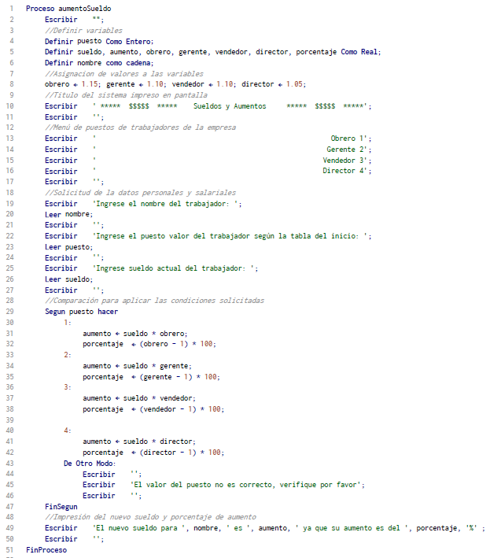

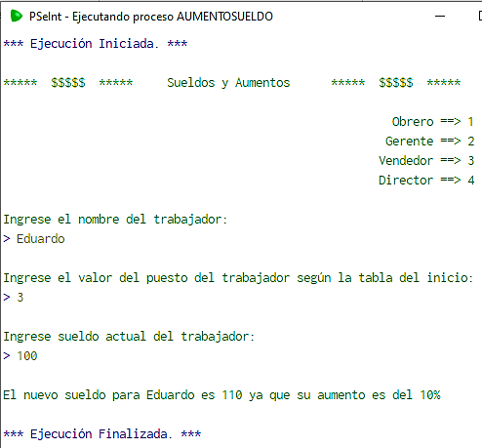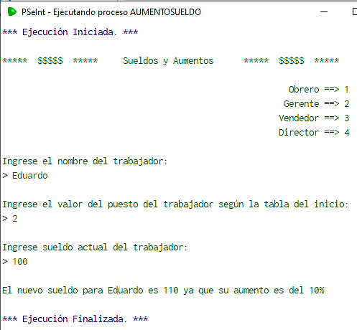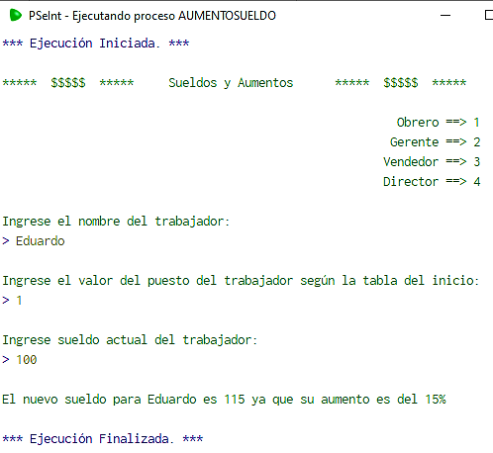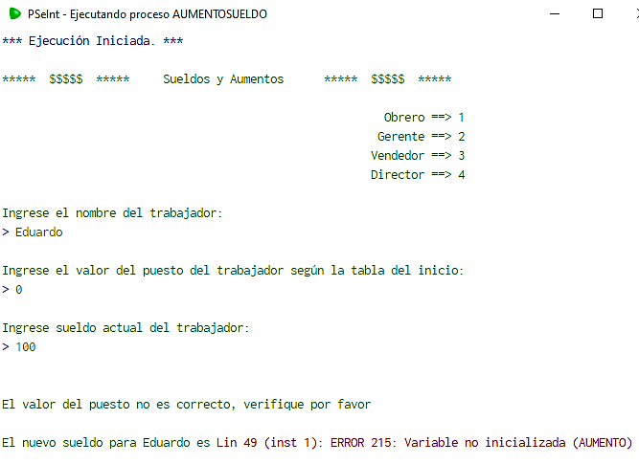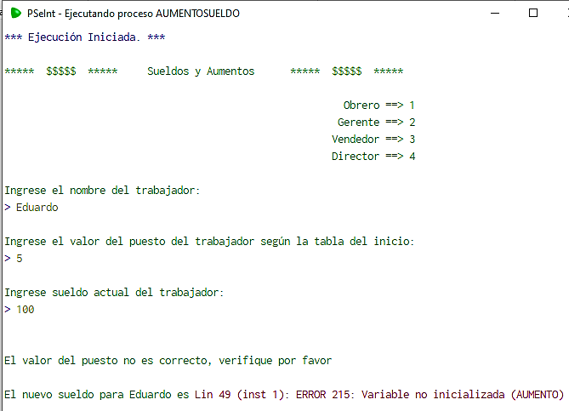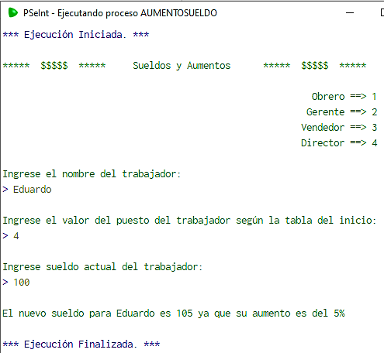

2. Realizar El pseudocodigo y el diagrama de flujo de acuerdo a esta fórmula.

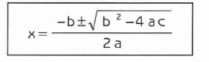

Si

No

Fin

“X2 = ”, x2

“X1 = ”, x1

x2 <- (-b - (x ^ (1 / 2) ) ) / (2 * a)

x1 <- (-b + (x ^ (1 / 2) ) ) / (2 * a)

“La ecuación no existe”

x < 0

x <- b2 – 4 * a * c

a, b, c

Inicio

